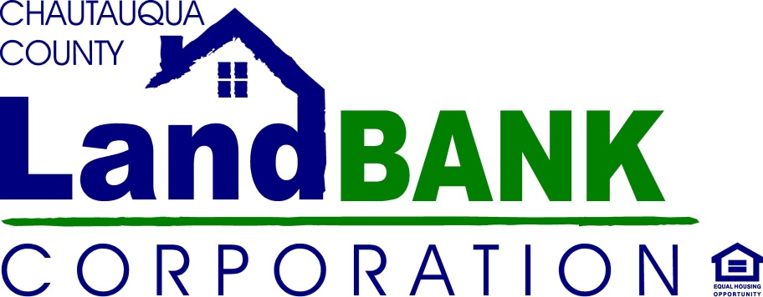
SALES 4 REHAB APLICACIÓN
Nombre __________________________________________________________________________
Dirección _______________________ Ciudad/Estado/Código postal __________________________
Teléfono ___________________ Correo electrónico ____________________________________
Raza: Blanco Indio Americano/Nativo de Alaska Negro, no de origen hispano

Asiático/isleño del Pacífico Otros __________________________

Origen Etnico: Hispano/Latino No Hispano/Latino Prefiero no decir
He leído y estoy de acuerdo con las políticas y condiciones de venta del Programa de Sales 4 Rehab. Con mi firma, doy mi consentimiento para que se verifique un reporte de crédito confidencial y una declaración financiera. Toda la información será restringida y mantenida en forma confidencial por el Chautauqua County land Bank.
______________________________________ ____________________________
Firmado Fecha

______________________________________ ______________
Nombre en Imprenta Últimos 4 dígitos - Número de SSI

Continúa en la página siguiente...

Ocupación ________________________________ Empleador __________________________________
Años en el actual puesto de trabajo __________ Años en la Ocupación __________
Salario Actual $__________________ por hora/semana/anual (marque con un círculo)
Verificación de ingresos proporcionada:
- Retorno de Impuestos (Tax Return)
- W2
- Talonario de Pago
Favor adjunte una copia de lo anterior con su solicitud.
¿Cree que puede calificar para los programas de bajos a moderados ingresos? (Sus ingresos familiares deben ser inferiores a 49,050 dólares para una familia de 2 personas, 55,350 dólares para una familia de 3 personas y 61,500 dólares para una familia de 4 personas. Datos según https://www.ushousingdata.com/income-limits/chautauqua-county-ny)
(circule la respuesta apropiada) Sí No No Estoy Seguro

Si califica, ¿está interesado en información sobre el programa de asistencia para la compra o rehabilitación de viviendas?
( circule la respuesta apropiada) Sí No

¿Cuántas personas vivirán en su casa después de la renovación?________________________________

Cuántos:
¿Niños menores de 5 anos? __________________________________
¿Niños de 6 a 12 anos? __________________________________
¿ Niños de 12 a 18 anos? __________________________________
¿Adultos menores de 62 anos? __________________________________
¿Adultos mayores de 62 anos? __________________________________

Por la presente autorizo al Chautauqua County Land Bank a realizar una verificación bancaria para asegurar que tengo los medios financieros para comprometerme con la reinversión propuesta en esta propiedad.
Firma Fecha___________________________

Institución Financiera: _______________________________Teléfono: ________________________
Institución Financiera: _______________________________Teléfono: ________________________

